รายงานผลปฏิบัติการทดลอง (Lab Report)
10.7.6 Packet Tracer - Use a TFTP Server to Upgrade a Cisco IOS Image
การใช้ TFTP Server เพื่ออัปเกรดและสำรอง Cisco IOS Image

1. ตารางกำหนดที่อยู่ IP (Addressing Table)
อุปกรณ์ (Device) | อินเทอร์เฟซ (Interface) | IP Address | Subnet Mask | Default Gateway
R1 | G0/0/0 | 192.168.2.1 | 255.255.255.0 | N/A
R2 | G0/0 | 192.168.2.2 | 255.255.255.0 | N/A
S1 | VLAN 1 | 192.168.2.3 | 255.255.255.0 | 192.168.2.1
TFTP Server | NIC | 192.168.2.254 | 255.255.255.0 | 192.168.2.1

2. แผนผังเครือข่าย (Network Topology)
อุปกรณ์ทั้งหมดในระบบเครือข่าย ได้แก่ Router R1, Router R2, Switch S1 และ TFTP Server เชื่อมต่ออยู่บน Subnet เดียวกันคือ 192.168.2.0/24 โดยมี Switch S1 ทำหน้าที่เป็นจุดศูนย์กลางในการเชื่อมต่อ

3. วัตถุประสงค์ (Objectives)
● Part 1: อัปเกรด IOS Image บนอุปกรณ์ Cisco (Router และ Switch)
● Part 2: สำรอง (Backup) IOS Image ไปยัง TFTP Server

4. สถานการณ์ (Scenario)
TFTP Server สามารถช่วยจัดการการจัดเก็บและปรับปรุงเวอร์ชันของ IOS Image ได้ ในทุกเครือข่ายควรมีการสำรองไฟล์ Cisco IOS Software ไว้เสมอ เผื่อกรณีที่ระบบไฟล์ในอุปกรณ์เสียหายหรือถูกลบโดยไม่ได้ตั้งใจ นอกจากนี้ TFTP Server ยังสามารถใช้เก็บไฟล์ IOS เวอร์ชันใหม่เพื่อนำไปติดตั้งยังอุปกรณ์ต่าง ๆ ในเครือข่ายได้ ในแล็บนี้จะทำการอัปเกรด IOS Image บนอุปกรณ์ Cisco โดยใช้ TFTP Server และสำรอง IOS Image กลับไปยัง TFTP Server

5. รายการไฟล์ IOS Image บน TFTP Server ที่เกี่ยวข้อง
ชื่อไฟล์ IOS Image บน TFTP Server | อุปกรณ์ที่รองรับ
c1900-universalk9-mz.SPA.151-4.M4.bin | Router 1941 (เดิม)
c1900-universalk9-mz.SPA.155-3.M4a.bin | Router 1941 (เวอร์ชันใหม่ที่อัปเกรด)
c2960-lanbasek9-mz.150-2.SE4.bin | Switch 2960 (เวอร์ชันใหม่ที่อัปเกรด)
isr4300-universalk9.03.16.05.S.155-3.S5-ext.SPA.bin | Router ISR 4300 (R1 - ใช้สำหรับสำรองข้อมูล)

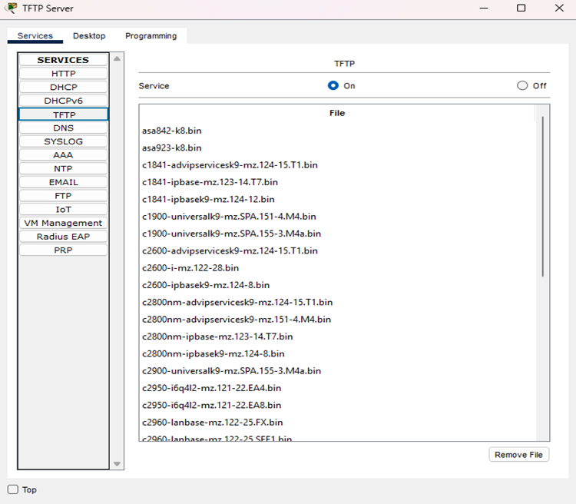
ภาพหน้าจอ: รายการไฟล์ IOS Image ทั้งหมดที่มีอยู่บน TFTP Server (Services > TFTP)

6. Part 1: อัปเกรด IOS Image บนอุปกรณ์ Cisco

6.1 อัปเกรด IOS Image บน Router (R2)
ขั้นตอนที่ 1: เข้าไปที่ TFTP Server แล้วเปิดใช้งาน TFTP Service (Services > TFTP > Service: On)
❓ คำถาม: IOS Image ใดบนเซิร์ฟเวอร์ที่รองรับกับ Router รุ่น 1941?
คำตอบ: c1900-universalk9-mz.SPA.151-4.M4.bin และ c1900-universalk9-mz.SPA.155-3.M4a.bin
ขั้นตอนที่ 2: จาก R2 ใช้คำสั่ง show flash: เพื่อตรวจสอบพื้นที่หน่วยความจำ Flash ที่ว่างอยู่
R2> enable
R2# show flash:
❓ คำถาม: จาก R2 มีพื้นที่หน่วยความจำ Flash ที่ว่างอยู่เท่าใด (bytes)?
คำตอบ: 221,896,413 ไบต์ (bytes)
ขั้นตอนที่ 3: คัดลอกไฟล์ IOS เวอร์ชัน 15.5 สำหรับ Router 1941 จาก TFTP Server ไปยัง R2
R2# copy tftp: flash:
Address or name of remote host []? 192.168.2.254
Source filename []? c1900-universalk9-mz.SPA.155-3.M4a.bin
Destination filename [c1900-universalk9-mz.SPA.155-3.M4a.bin]?
Accessing tftp://192.168.2.254/c1900-universalk9-mz.SPA.155-3.M4a.bin....
Loading c1900-universalk9-mz.SPA.155-3.M4a.bin from 192.168.2.254: !!!!!!!!!
[OK - 33591768 bytes]
33591768 bytes copied in 4.099 secs (860453 bytes/sec)
ขั้นตอนที่ 4: ตรวจสอบว่าไฟล์ IOS ถูกคัดลอกไปยัง Flash เรียบร้อยแล้ว
R2# show flash:
❓ คำถาม: หลังจากคัดลอกไฟล์เสร็จแล้ว มี IOS Image อยู่ใน Flash ทั้งหมดกี่ไฟล์?
คำตอบ: 2 ไฟล์
ขั้นตอนที่ 5: ใช้คำสั่ง boot system เพื่อกำหนดให้ R2 โหลด IOS เวอร์ชัน 15.5 เมื่อรีบูตครั้งถัดไป
R2# configure terminal
R2(config)# boot system flash c1900-universalk9-mz.SPA.155-3.M4a.bin
R2(config)# exit
ขั้นตอนที่ 6: บันทึกการตั้งค่าและรีโหลด R2
R2# copy running-config startup-config
Destination filename [startup-config]?
Building configuration...
[OK]
R2# reload
System configuration has been modified. Save? [yes/no]: yes
Proceed with reload? [confirm]
ขั้นตอนที่ 7: หลังจาก R2 รีบูตเสร็จ ใช้คำสั่ง show version เพื่อตรวจสอบว่า IOS เวอร์ชันใหม่ถูกโหลดขึ้นมาใช้งานจริง
R2> enable
R2# show version
Cisco IOS Software, C1900 Software (C1900-UNIVERSALK9-M), Version 15.5(3)M4a, RELEASE SOFTWARE (fc1)
Technical Support: http://www.cisco.com/techsupport
Copyright (c) 1986-2016 by Cisco Systems, Inc.
Compiled Thu 06-Oct-16 13:56 by mnguyen
ROM: System Bootstrap, Version 15.0(1r)M9, RELEASE SOFTWARE (fc1)
R2 uptime is 21 minutes, 10 seconds
System returned to ROM by power-on
System image file is "flash0:c1900-universalk9-mz.SPA.155-3.M4a.bin"
Last reload type: Normal Reload
Last reload reason: Reload Command
-- output omitted --

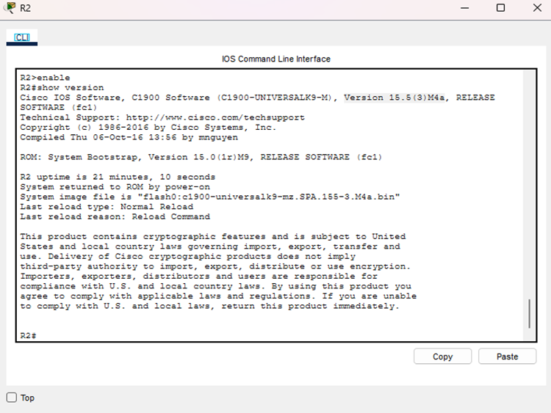
ภาพหน้าจอ: ผลลัพธ์คำสั่ง show version บน R2 ยืนยันว่าโหลด IOS เวอร์ชัน 15.5(3)M4a สำเร็จ

6.2 อัปเกรด IOS Image บน Switch (S1)
ขั้นตอนที่ 1: เข้าไปที่ TFTP Server แล้วคัดลอกไฟล์ c2960-lanbasek9-mz.150-2.SE4.bin ไปยัง S1
S1> enable
S1# copy tftp: flash:
Address or name of remote host []? 192.168.2.254
Source filename []? c2960-lanbasek9-mz.150-2.SE4.bin
Destination filename [c2960-lanbasek9-mz.150-2.SE4.bin]?
Accessing tftp://192.168.2.254/c2960-lanbasek9-mz.150-2.SE4.bin....
Loading c2960-lanbasek9-mz.150-2.SE4.bin from 192.168.2.254: !!!!!!!!!
[OK]
ขั้นตอนที่ 2: ใช้คำสั่ง boot system เพื่อกำหนดให้ Switch โหลด IOS Image ใหม่เมื่อบูตเครื่อง
S1# configure terminal
S1(config)# boot system flash:c2960-lanbasek9-mz.150-2.SE4.bin
S1(config)# exit
S1# copy running-config startup-config
ขั้นตอนที่ 3: รีโหลด S1 แล้วตรวจสอบว่า IOS Image ใหม่ถูกโหลดเข้าหน่วยความจำเรียบร้อยแล้ว
S1# reload
System configuration has been modified. Save? [yes/no]: yes
Proceed with reload? [confirm]
--- หลังรีบูต ---
S1> enable
S1# show version
Cisco IOS Software, C2960 Software (C2960-LANBASEK9-M), Version 15.0(2)SE4, RELEASE SOFTWARE (fc1)
ขั้นตอนที่ 4: ปิดหน้าต่างการตั้งค่า TFTP Server หากยังเปิดค้างอยู่

7. Part 2: สำรอง (Backup) IOS Image ไปยัง TFTP Server
ขั้นตอนที่ 1: บน R1 ตรวจสอบเนื้อหาของ Flash และบันทึกชื่อไฟล์ IOS Image ที่พบ
R1# show flash:
❓ คำถาม: ไฟล์ IOS Image ที่พบใน Flash ของ R1 คือไฟล์ใด?
คำตอบ: isr4300-universalk9.03.16.05.S.155-3.S5-ext.SPA.bin
ขั้นตอนที่ 2: ใช้คำสั่ง copy เพื่อสำรอง IOS Image จาก Flash ของ R1 ไปยัง TFTP Server (หมายเหตุ: ไฟล์ ISR4300 มีขนาดใหญ่กว่าไฟล์ c1900 มาก จึงใช้เวลาในการส่งข้อมูลนานกว่า)
R1# copy flash: tftp:
Source filename []? isr4300-universalk9.03.16.05.S.155-3.S5-ext.SPA.bin
Address or name of remote host []? 192.168.2.254
Destination filename [isr4300-universalk9.03.16.05.S.155-3.S5-ext.SPA.bin]?
Writing isr4300-universalk9.03.16.05.S.155-3.S5-ext.SPA.bin....!!!!!!!!!
-- output omitted --
!!!!!!!!!!!!!!!!!!!!!!!!!!!!!!!!!!!!!!!!!!!!!!!!!!!!!!!!!!!!!!!!!!!!!!
[OK - 486899872 bytes]
486899872 bytes copied in 18.815 secs (83367 bytes/sec)

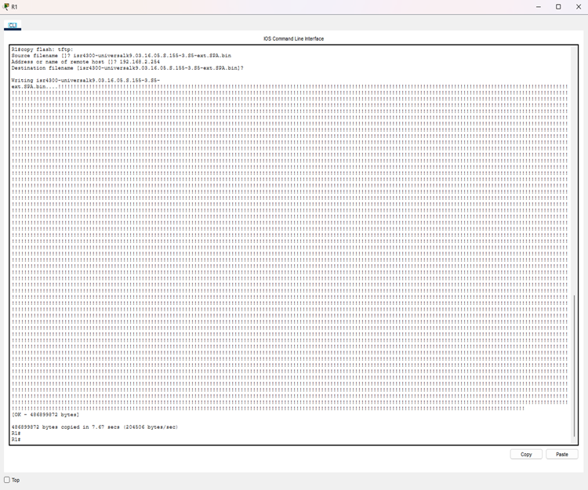
ภาพหน้าจอ: ผลลัพธ์คำสั่ง copy flash: tftp: บน R1 แสดงการสำรองไฟล์สำเร็จ (486,899,872 bytes)
ขั้นตอนที่ 3: เข้าไปที่ TFTP Server เพื่อตรวจสอบว่าไฟล์ IOS Image ถูกคัดลอกไปยัง TFTP Server เรียบร้อยแล้ว (หมายเหตุ: อาจต้องปิดและเปิด TFTP Service ใหม่ เพื่อให้ไฟล์แสดงในรายการ)

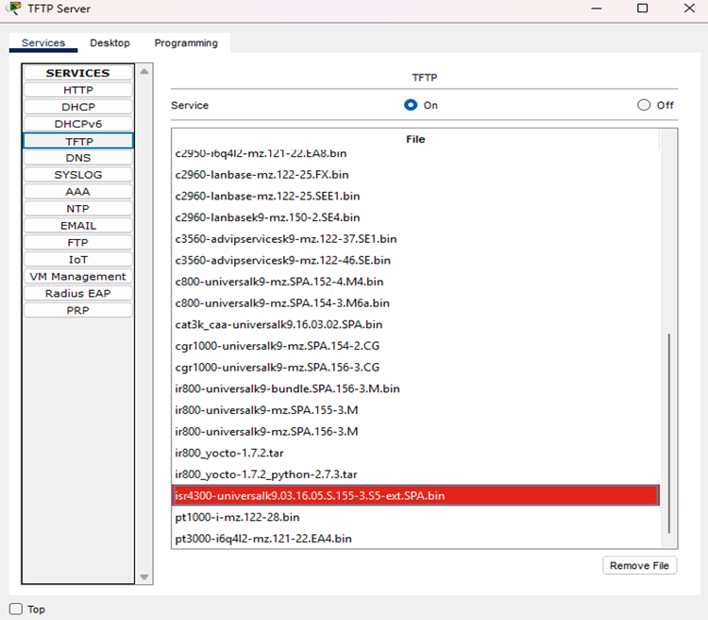
ภาพหน้าจอ: ไฟล์ isr4300-universalk9.03.16.05.S.155-3.S5-ext.SPA.bin ปรากฏอยู่ในรายการไฟล์บน TFTP Server แล้ว (แถบสีแดง) ยืนยันว่าการสำรองไฟล์สำเร็จ

8. สรุปคำถาม-คำตอบทั้งหมด (Q&A Summary)
ข้อ | คำถาม | คำตอบ
1 | IOS Image ใดบนเซิร์ฟเวอร์ที่รองรับกับ Router รุ่น 1941? | c1900-universalk9-mz.SPA.151-4.M4.bin และ c1900-universalk9-mz.SPA.155-3.M4a.bin
2 | จาก R2 มีพื้นที่หน่วยความจำ Flash ที่ว่างอยู่เท่าใด? | 221,896,413 ไบต์
3 | หลังคัดลอกไฟล์เสร็จ มี IOS Image อยู่ใน Flash ของ R2 ทั้งหมดกี่ไฟล์? | 2 ไฟล์
4 | ไฟล์ IOS Image ที่พบใน Flash ของ R1 คือไฟล์ใด? | isr4300-universalk9.03.16.05.S.155-3.S5-ext.SPA.bin

9. สรุปผลการทดลอง (Conclusion)
จากการทดลองนี้สามารถสรุปได้ว่า TFTP Server มีบทบาทสำคัญในการบริหารจัดการ IOS Image ของอุปกรณ์ Cisco ทั้งในแง่ของการอัปเกรดเวอร์ชันซอฟต์แวร์ให้กับ Router และ Switch โดยใช้คำสั่ง copy tftp: flash: และการกำหนดให้อุปกรณ์บูตด้วยไฟล์ IOS ใหม่ผ่านคำสั่ง boot system รวมถึงการสำรอง (Backup) IOS Image จากอุปกรณ์กลับไปยัง TFTP Server ด้วยคำสั่ง copy flash: tftp: ซึ่งช่วยป้องกันความเสียหายของข้อมูลในกรณีที่ระบบไฟล์ของอุปกรณ์เกิดปัญหาหรือถูกลบโดยไม่ได้ตั้งใจ การทดลองนี้จึงเป็นการฝึกฝนทักษะที่จำเป็นสำหรับผู้ดูแลระบบเครือข่ายในการจัดการเวอร์ชันซอฟต์แวร์ของอุปกรณ์เครือข่ายอย่างมีประสิทธิภาพ

